ỦY BAN NHÂN DÂN QUẬN 1
TRƯỜNG TRUNG HỌC CƠ SỞ
CHU VĂN AN

HƯỚNG DẪN HỌC SINH TỰ HỌC TUẦN 11
MÔN TIẾNG ANH 9
(Từ 22/11/2021 đến 26/11/2021)
- Giáo viên biên soạn Tài liệu học tập và Phiếu hướng dẫn học sinh tự học

PHIẾU HƯỚNG DẪN HỌC SINH TỰ HỌC

NỘI DUNG | NỘI DUNG GHI BÀI
Tên bài học/ chủ đề - Khối lớp 9 | UNIT 4: LEARNING A FOREIGN LANGUAGE  Listen
Hoạt động 1: | - VOCABULARY:  - need (v)+ to _V  - need + to be V3/ed// V_ing  - necessity (n)  - (un) necessary (adj)  - (un) necessarily (adv)  - improve (v)  - improvement (n)  - a national bank (n)  - an international bank (n)  - excellent (a) ≠ terrible (a)  - Học sinh ghi từ mới và học từ.  - GRAMMAR:  - Học sinh ôn lại nội dung bài Reported Speech tuần 10.
Hoạt động 2: | - Học sinh làm bài tập phần Listen SGK/ 35  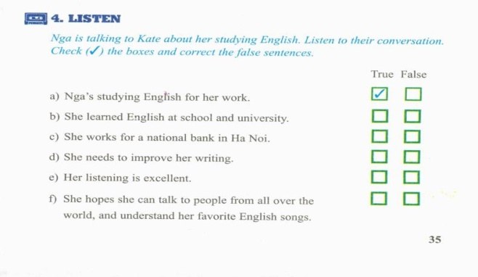  Nga is talking to Kate about her studying English. Listen to their conversation. Check (v) the boxes and correct the false sentences.  ANSWER KEY:  a) - True  b) - True  c) - False  => She works for an international bank in Ha Noi.  d) - True  e) - False  => Her listening is terrible.  f) - True  - Học sinh nghe và trả lời câu hỏi: https://www.youtube.com/watch?v=eGWioLCc57s
- Giáo viên hướng dẫn học sinh ghi chép lại các câu hỏi thắc mắc, các trở ngại của học sinh khi thực hiện các nhiệm vụ học tập.
Trường:
Lớp:
Họ tên học sinh

Môn học | Nội dung học tập | Câu hỏi của học sinh
Anh |  | 1.  2.

